Большинство людей, будучи честными и законопослушными гражданами, которые берут кредиты или займы, полностью уверены в том, что смогут добросовестно погасить свои долги. Правда, со временем обстоятельства могут измениться настолько круто, что выполнить взятые на себя кредитные и иные финансовые обязательства мы попросту не в состоянии. Непростая экономическая ситуация в стране, потеря работы, внезапная болезнь близкого человека… Со временем к кредитному долгу прибавляются штрафы, пени, налоги, неоплаченные коммунальные счета, – и общая сумма задолженностей растет, как снежный ком.

Для того, чтобы этот ком совершенно не раздавил должника, в подобной ситуации поможет процедура признания банкротом гражданина - физического лица.

Банкротство физических лиц – это процедура, во время которой гражданина освобождают от долговых обязательств.

Это не какая-то хитрая схема или лазейка в законе.

Согласно Федеральному закону №127 «О несостоятельности (банкротстве)» все граждане, имеющие проблемы с выплатой задолженности, имеют право пройти процедуру банкротства физических лиц и списать свои долги.

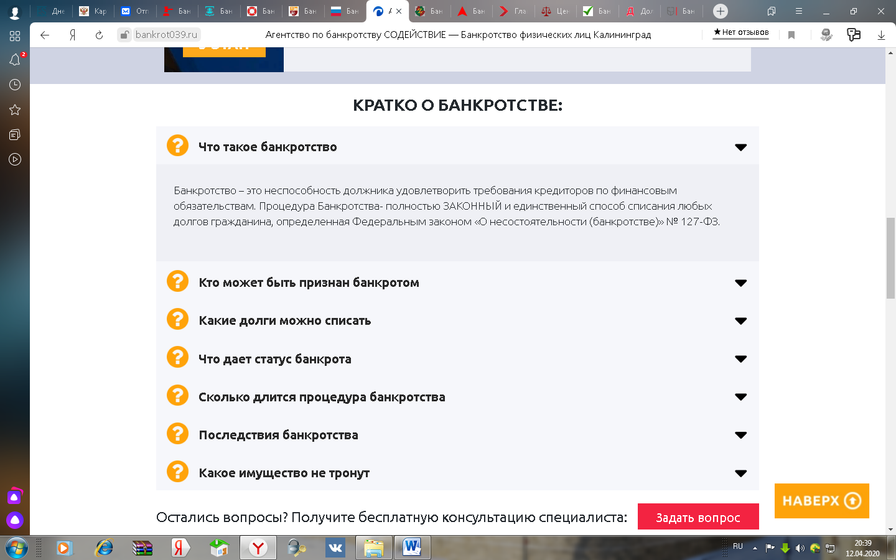

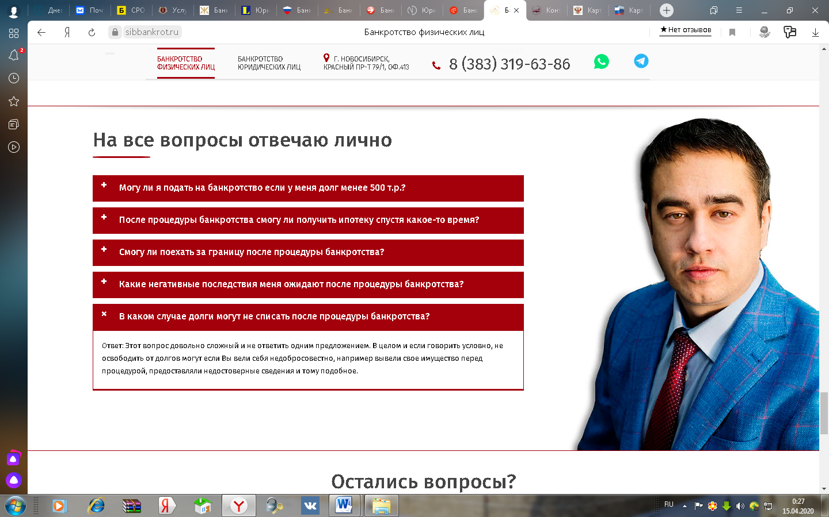

Подводя итог, хотелось бы отметить, что оформление признания несостоятельности гражданина – процедура не только новая в российском законодательстве, но и довольно сложная в реализации, имеющая массу нюансов. Пройти её самостоятельно, не совершив ошибок, далеко не всякому по плечу. Безусловно, инициировать процедуру банкротства гражданин может самостоятельно, но при малейшей ошибке он может потерять единственную возможность избавиться от «долговой ямы». Не стоит забывать, что у суда есть право признать гражданина недобросовестным и не списать задолженность вовсе.

ООО «Уральская аукционная и юридическая компания» – специализированная организация с опытом работы в области банкротства, а также опытом урегулирования конфликтов между участниками дел о банкротстве. Мы сопровождаем процедуру от начала и до самого ее окончания, включая оказание услуг ведения дел арбитражными (финансовыми) управляющими.

Юристы компании помогут Вам пройти все этапы, выйти из сложной ситуации с наименьшими потерями и достичь результата освобождения Вас от долгов.

Обращаясь в ООО «Уральская аукционная и юридическая компания», вы можете быть уверены в том, что банкротство – это наиболее оптимальное и эффективное решение финансовых проблем.

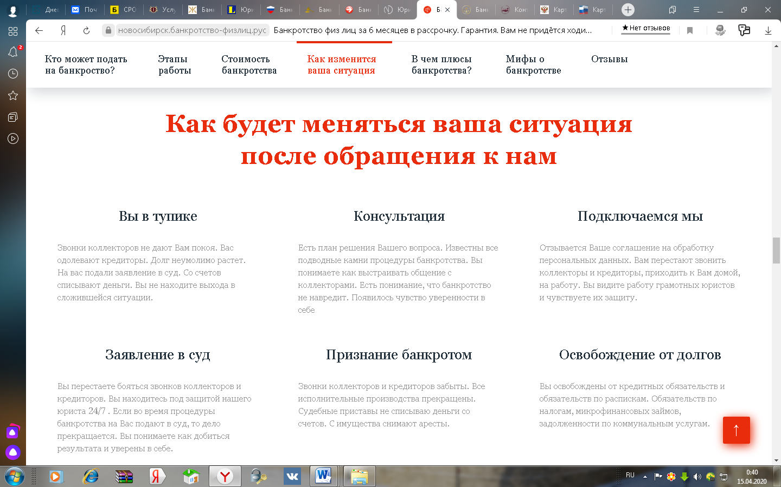

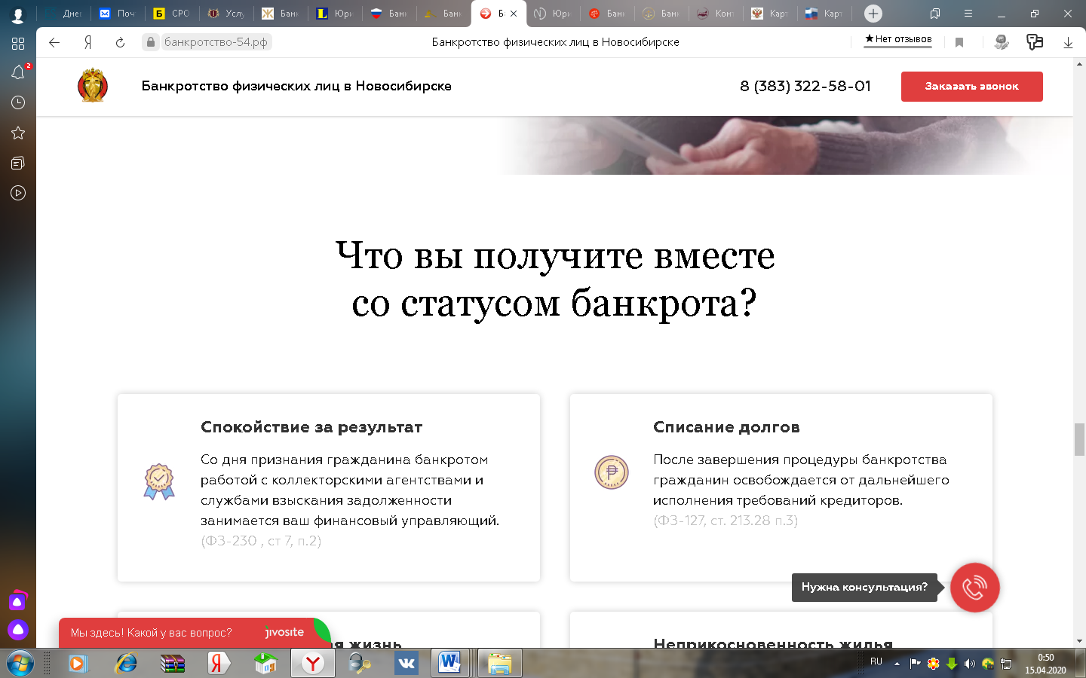

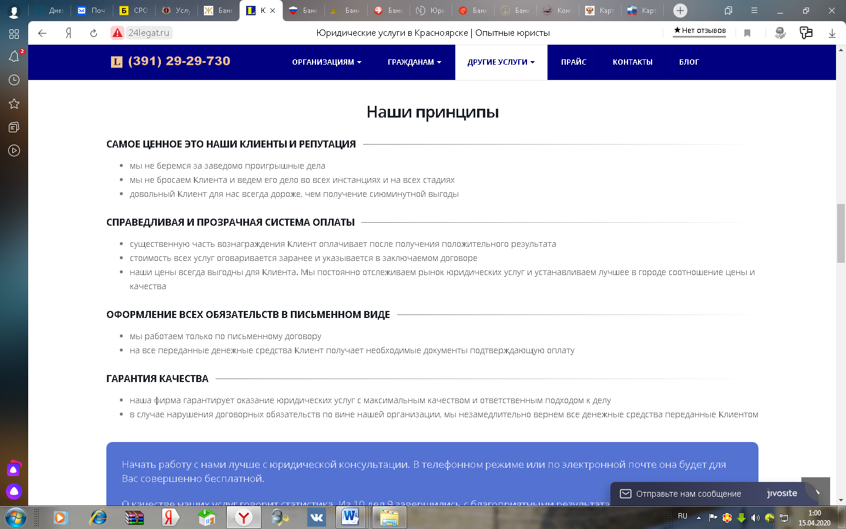

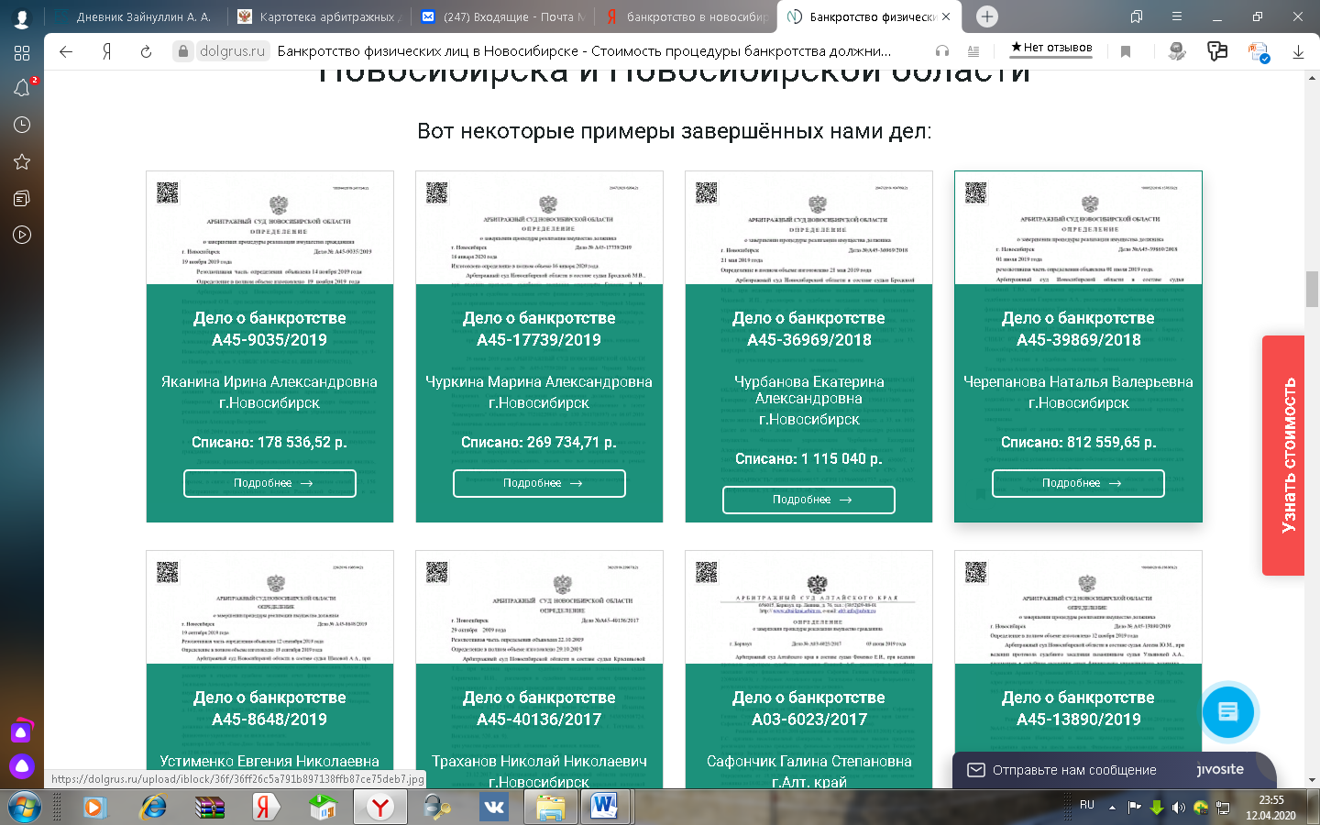

Банкротство не приговор, а принятый в мире способ законного решения кредитных проблем.

Во многих странах аналогичная процедура действует уже более 20 лет.

В России за 2015 - 2019 годы суды признали банкротами почти 141 000 россиян.

Государство дает возможность заемщикам, попавшим в сложные жизненные обстоятельства, снять с себя бремя должника. Банкротство - это понятный, современный и эффективный механизм освобождения от долговых обязательств. Воспользуйтесь этой возможностью и освободитесь от непосильной ноши долговых обязательств.

Не вините себя...

Более 12 000 000 000 (двенадцати триллионов) рублей составила задолженность Россиян перед банками, не считая других кредитных организаций. Агрессивная реклама и продажи банков, рост цен на все категории товаров одновременно со снижением зарплат и повышением безработицы, все это вынуждает людей все больше влазить в долги.

В этом нет Вашей вины. Банкротство - достойный выход из ситуации и надежное решение долговых проблем многих граждан России.

В СМИ существует много заблуждений и противоречивой информации относительно процедуры списания долгов. Пожалуйста, разберитесь в ситуации сами вместе с грамотными практикующими юристами ООО «Уральская аукционная и юридическая компания».

